计算传热学第六次作业

——出口斜切喷管内流动的数值模拟

计自飞，付荣桓，许笑羽，汪波

**1 问题设定**

对锥形喷管，其扩张段进行斜切形成出口截面，如下图1-1所示。对该扩张段斜切锥形喷管内流场进行数值模拟。扩张段斜切锥形喷管的构型参数：喉部半径Rt=5mm，扩张段扩张比Ae/At=2（Ae是指斜切处圆截面面积），收敛段收缩比Rb/Rt=1.5，扩张段扩张半角θ=15˚，收敛段收敛半角为α。喷管工作参数：来流总压P0=6Mpa， 总温T0=3200K，比热比k=1.26。研究收敛段半角（α=20˚，φ=30˚，60˚，80˚）和不同斜切角度（φ=30˚，60˚，80˚）对流场特性的影响。

Rb

Rt

Re

Le

L

φ

α

Ld

θ

图1-1、斜切喷管外形及各几何参数含义示意图

**2 求解方法分析**

**2.1 数学模型**

根据喷管的工作条件，其内部流动马赫数较高，因此，斜切喷管内的流动应当按照可压缩流动进行处理。题目中没有提及关于速度的任何信息，为了更好地比较收敛段半角和不同斜切角对流场性能的影响，本题假定喷管喉部马赫数为1，此时喷管处于设计状态，其左侧流场为亚音速绝热等熵流动，右侧流场为超音速绝热等熵流动。同时，本题的研究重点是不同收敛段半角和不同斜切角对应的流场性能，因此，可以考虑忽略粘性和热传导的影响，控制方程由N-S方程简化为Euler方程，同时，考虑到可压缩流场中可能有激波存在，因此，控制方程应采用守恒形式。

与不可压缩流动的求解过程类似，不可压流动的求解也包括空间离散、控制方程离散、边界条件处理、代数方程求解等几个主要过程。

本问题属于定常无粘流问题，而且通过上面的分析可以看出，喷管内部的流动既有超音速流动又有亚音速流动，而根据偏微分方程的分类，定常的亚音速流动的控制方程为椭圆形方程，而定常的超音速流动的控制方程为双曲型方程。这就要求我们选用的数值格式必须能够同时能够适用于两种不同类型方程的求解，这是十分困难的。目前，比较常见的解决思路是求解非定常流动，当时间充分大以后，解趋于定常，流动变量的时间导数趋于零。因为无论流动是超音速还是亚音速，非定常无粘流的控制方程均为双曲型的。此时，在数值求解时，可以沿着时间推进求解，并在时间充分大之后得到定常流动的正确结果。因此，本题采用求解非定常流动的方法，当时间充分大以后得到定常解。

按照题目条件及以上说明，可以采用二维欧拉方程来求解斜切喷管内流场。为了捕捉激波的位置，故须求解控制方程的守恒形式。基本方程的守恒形式如下：

 （2-1）

其中，

，， （2-2）

为总能，其表达式为

 （2-3）

为了数值求解的方便，往往需要将控制方程无量纲化，本题选取特征长度为喉部半径，特征压力为，特征密度为，则特征速度为，特征时间为。经无量纲化处理后，方程的形式不变。

**2.2 区域离散化**

所谓区域离散化，就是用一组有限个离散的点来代替原来的连续空间。网格基本要素包括节点、控制容积和界面。斜切喷管的几何构型相对简单，可以划分结构网格。因此，本题采用不规则四边形网格来离散计算域。图2-1给出了网格数为50x30时的计算域离散情况。

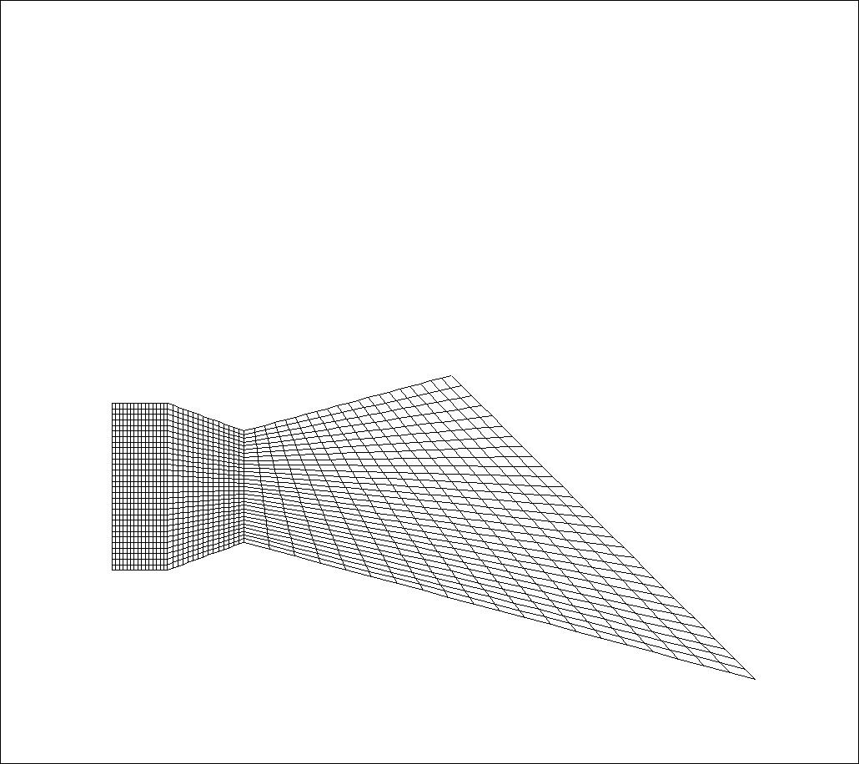

图2-1、斜切喷管区域离散示意图

为了得到网格独立的解，需要进行网格无关化验证。取斜切角，其他几何参数与题目条件一致，分别选取三种网格数量（80x40、100x50、120x60）进行计算，计算所得的压力云图和马赫数云图如图2-2所示，可见不同网格数的计算结果差别很小，说明在这几种网格量级下，计算结果与网格数量无关，综合考虑各方面原因，本题选取100x50量级的网格进行研究。

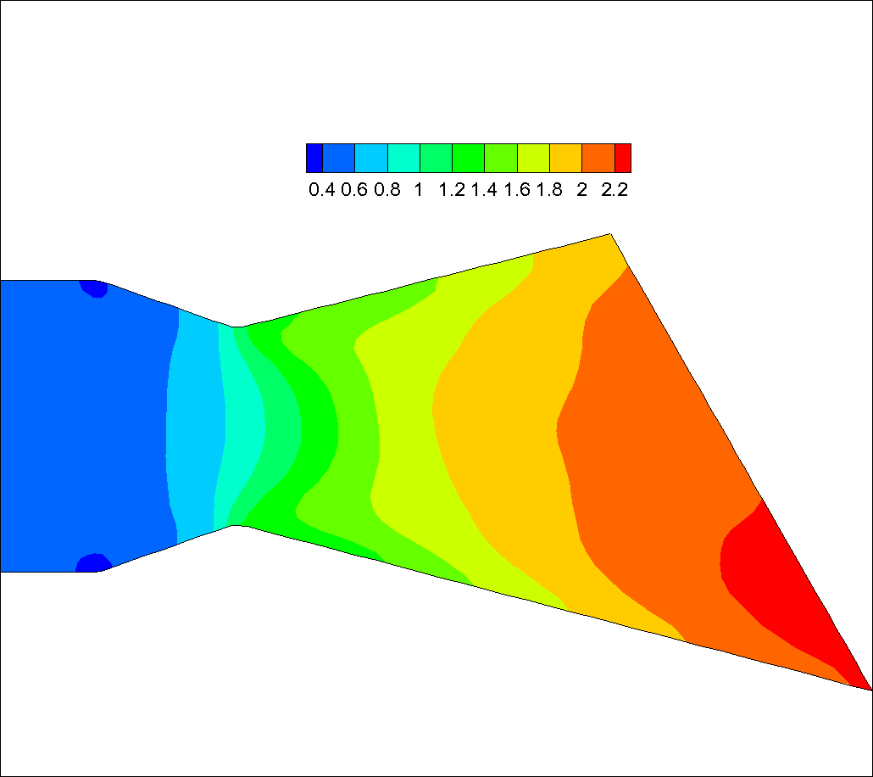 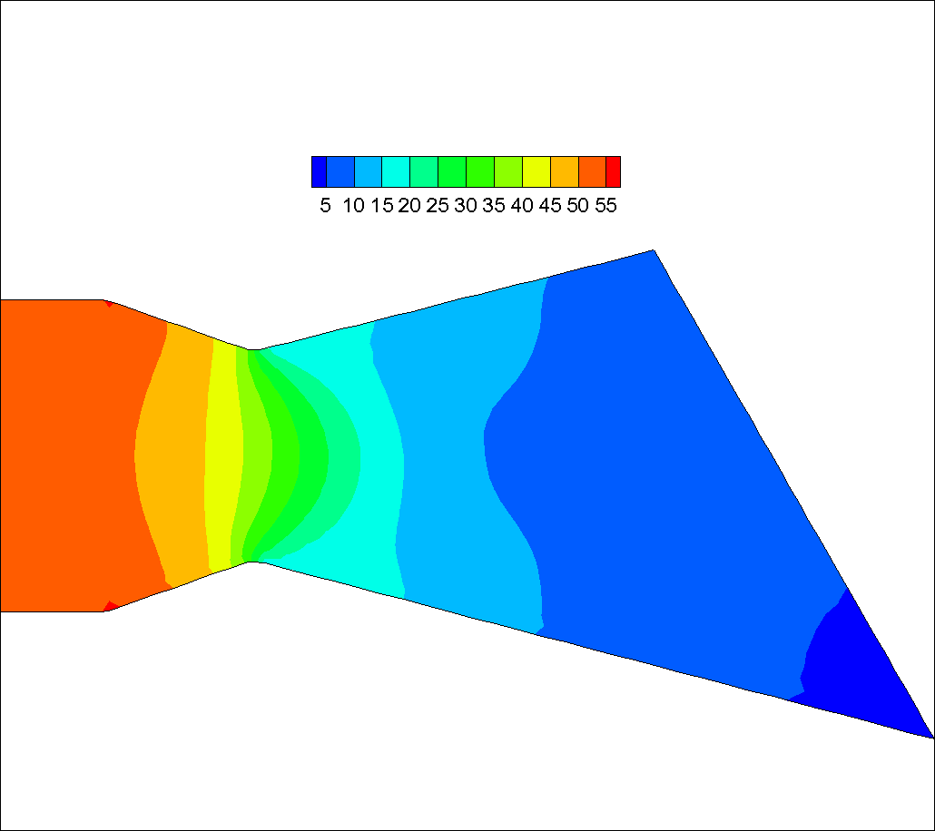

（a）网格数60x30，马赫数云图 （b）网格数60x30，压力云图

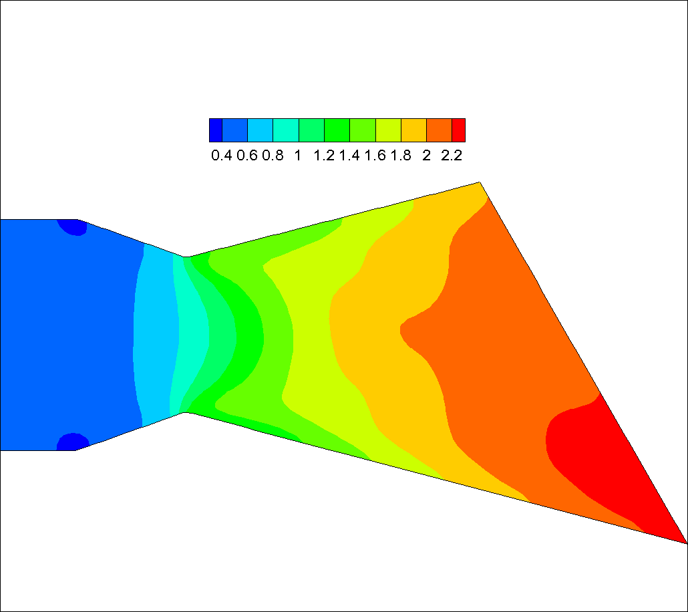 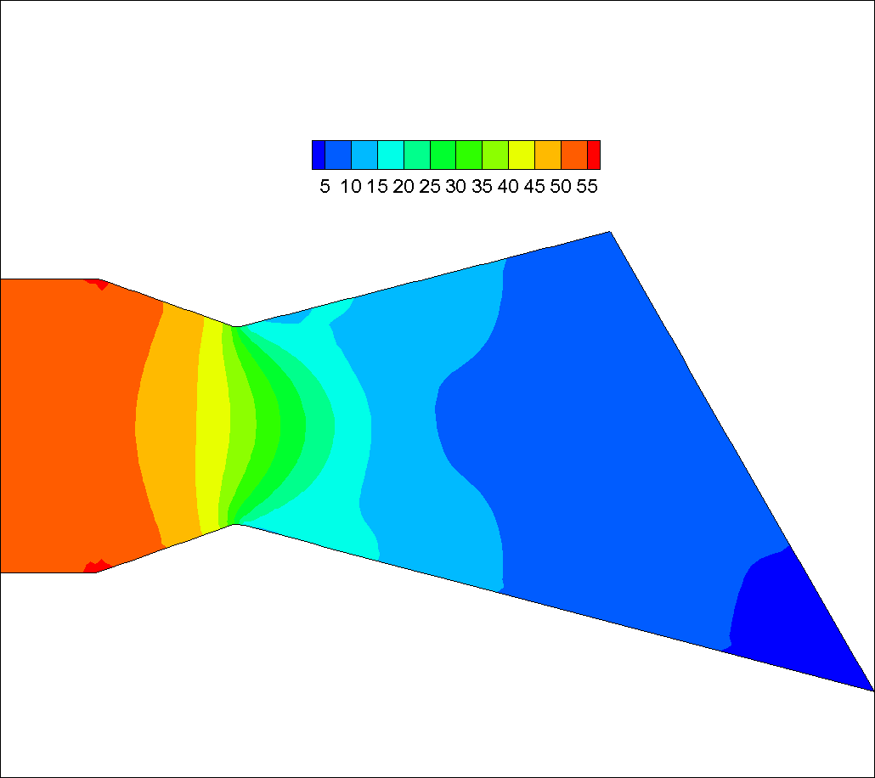

（c）网格数80x40，马赫数云图 （d）网格数80x40，压力云图

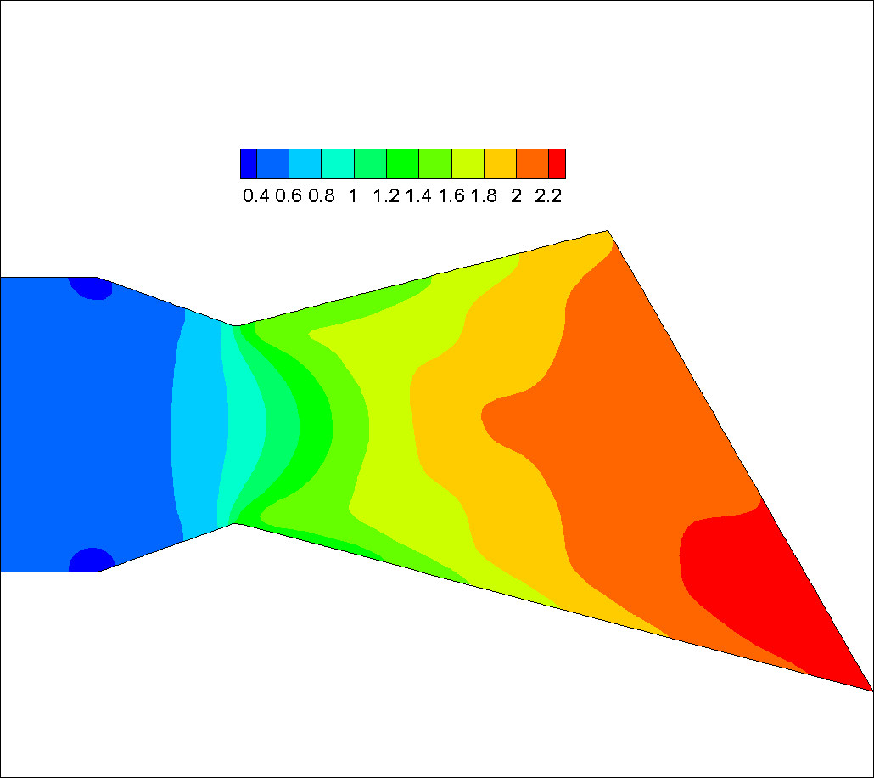 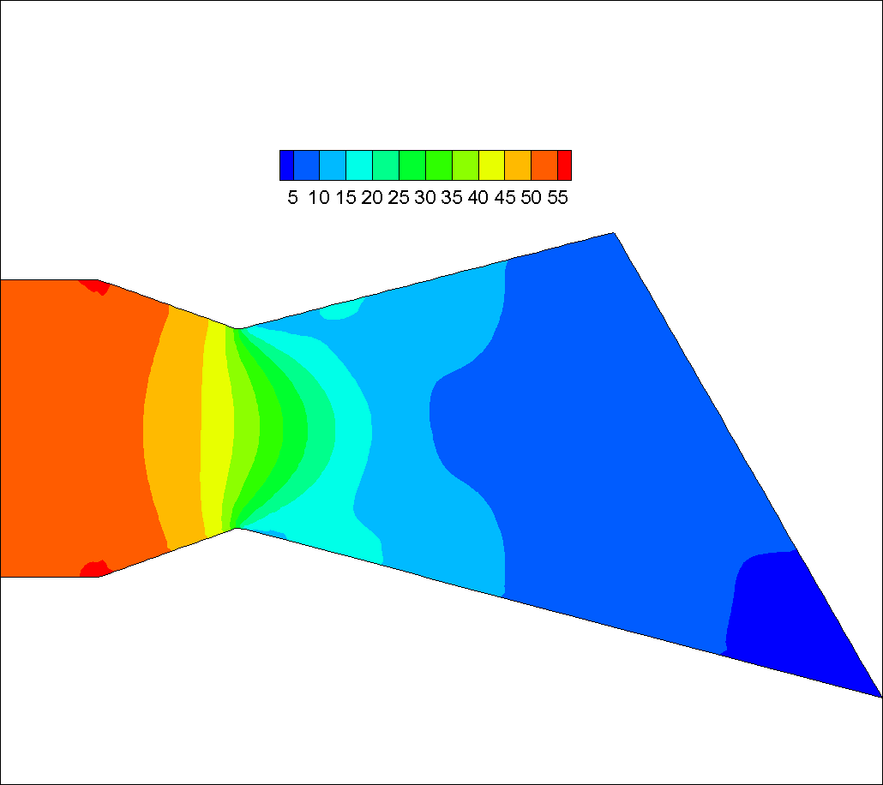

（a）网格数100x50，马赫数云图 （b）网格数100x50，压力云图

图2-2、网格无关性验证计算结果

**2.3 数值计算方法**

本题依然采用有限体积法求解，将微分方程转变为积分方程的核心是确定数值通量。而数值通量的计算主要包括两个过程：重构和演化。所谓重构，即由物理量在控制体内的平均值确定其在控制体内的分布情况；而演化过程是确定单元界面处的物理量在n时层和n+1时层之间的演化过程。对于Euler方程，不存在简单特征关系，这种情况下，演化过程可通过求解或近似求解Riemann问题的通量分裂方法实现。下面进行详细介绍。

（2-1）式的守恒型差分格式为

 （2-4）

本题利用Roe平均守恒型差分格式求解Euler方程，采用近似系数矩阵使方程线性化，从而可以通过简单的代数运算得到数值通量。下面以一维Euler方程为例，进行介绍

 （2-5）

则近似系数矩阵为

， （2-6）

将矩阵对角化得

， （2-7）

则边界的数值通量为

 （2-8）

对于二维或三维问题，根据Euler方程的旋转不变性，可以通过求解沿边界法向的扩展一维Riemann问题近似得到边界处的通量值。

采用守恒型差分格式求解发展型Euler方程，当时间充分长时将得到稳态解。关于时间离散方法，采用二阶Runge-Kutta格式进行时间推进：

 （2-9）

 （2-10）

关于初始场的设置，给定初始场的无量纲参数。入口段根据均匀来流条件，初始无量纲场设置为，，，；对于收敛段和扩张段，初始无量纲场设置为，，，。

**3 边界条件的处理**

下面讨论边界条件的处理。根据前面的分析，喷管流动入口为亚音速流动，出口为超音速流动，由特征线理论可知，亚音速入口，有2条特征线进入计算域，需给定两个边界条件，根据题目已知条件，我们给定压力和密度，入口速度根据相容关系（3-1）求出。

 （3-1）

已知喷管喉部马赫数为1，则喉部即为临界截面，根据一维气体等熵流的关系式

 （3-2）

由此可以求得来流马赫数为，再根据来流总温、总压，利用以下两式，可以求出来流的静温、静压分别为，。

 （3-3）

 （3-4）

对于壁面，必然满足壁面不可穿透条件，从而特征值：，，。因此，只有一条特征线指向计算域内，只需给定壁面的法向速度为零这个边界条件既可，具体通过虚拟节点实现，在虚拟网格上令法向速度与相邻单元相反。但在实际计算中，还要用到压强和密度，压强和密度根据相容关系给定，用内点的值来构造。

 （3-5）

 （3-6）

对于出口，由于气流超音速，三条特征线均指向计算域外部，不需要给定任何边界条件，因此，边界未知参数值可以采用外插方法得到，即

 （3-7）

 （3-8）

 （3-9）

**4 计算结果及分析**

保持其他参数不变，喷管斜切角度分别取、、时的无量纲参数计算结果如图4—图6所示。

通过图4（a）—图6（a）无量纲u速度的分布可以看出，从左侧入口开始到喷管出口气流轴向速度不断增加，尤其是在喷管膨胀段。此外，在喉部以前，轴向速度关于喷管轴线基本呈对称分布，而在膨胀段，对称性不再成立，这体现了斜切的影响，喷管的斜切力的产生与此有关。不同斜切角对u速度分布的影响体现在喷管出口轴向速度的大小，斜切角越大，喷管出口速度越小，这是因为，斜切角越大则喷管长度越短，气流膨胀加速的距离越短。

无量纲v速度的分布如图图4（b）—图6（b）所示，可以看出，v速度的产生主要是因为喷管结构中的收缩和扩张段，因此，收缩和扩张段也是v速度变化比较剧烈的地方，尤其是在壁面附近。在收缩段，上下壁面附近的v速度关于喷管轴线基本呈反对称分布，即大小相等而方向相反。由于斜切角的存在，在扩张段，这种对称性遭到破坏，在喷管斜切角较大时，例如，v速度的对称性逐渐恢复。另外，就大小而言，v速度远小于u速度。

无量纲温度的分布云图如图4（c）—图6（c）所示，可以看出，从喷管入口到出口，气流温度逐渐降低，这主要是因为，气体速度增加，从而动能增加，内能减小。而且温度的分布规律与速度的分布规律非常一致，即在喉部之前变化不大，而在扩张段变化显著，因此，喷管斜切角对温度分布的影响规律也与其对速度的分布规律基本一致，随着斜切角的增加，喷管出口气流温度逐渐增加。

通过图4（d）—图6（d）无量纲压力的分布图可以看出，从左侧入口到喷管出口，流场压强迅速降低，尤其在喷管斜切角较小时，降幅达到1个数量级以上。再由马赫数的分布云图可以看出，在高压作用下，气体从喷管左侧入口截面开始先迅速加速，在喷管喉部附近流动达到声速，在喉部下游，气流膨胀，在出口达到超音速。通过对比图4—图6的无量纲参数分布云图可以看出，不同斜切角时，流场结构相似，当斜切角增大时，喷管出口马赫数和无量纲压强均有降低。斜切角增大，相当于喷管上壁面增长，气流经喷管喉部膨胀后与边界层相互作用，所形成的压缩波与下壁面的夹角增大。

无量纲马赫数的分布规律如图4（f）—图6（f）所示，可以看出，在入口平直段，马赫数不变，在收敛段马赫数逐渐增加，到喉部达到1，在扩张段马赫数继续增加，这与前面第二部分的分析一致。此外，在喉部以前，马赫数分布关于喷管轴线对称，在扩张段，由于斜切角的影响，马赫数分布不再对称。斜切角大小对马赫数分布的影响还表现在喷管出口气流马赫数的大小，根据计算结果，斜切角越大，喷管出口气流马赫数就越小。

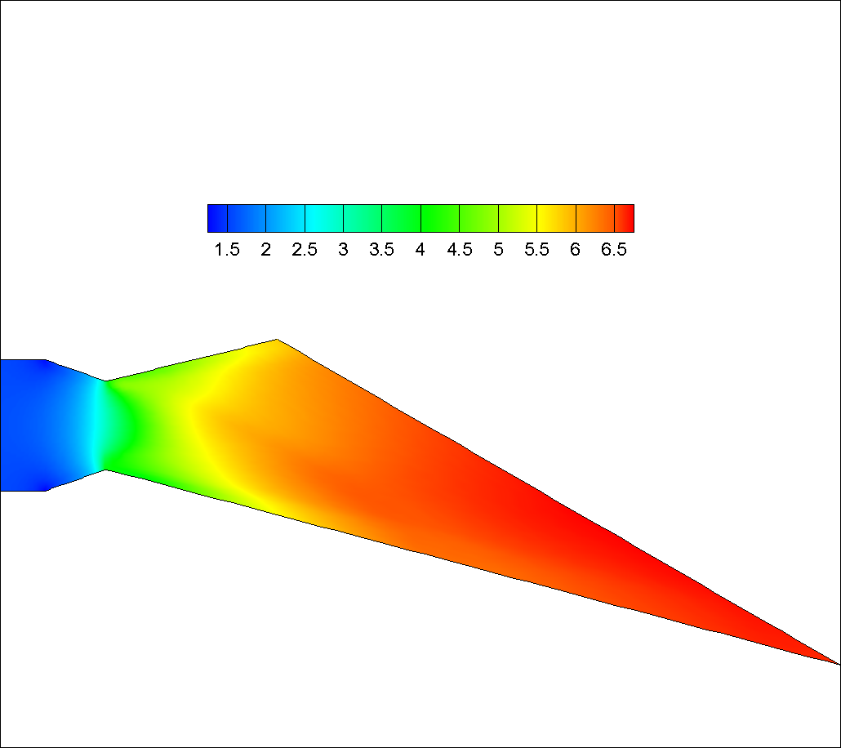 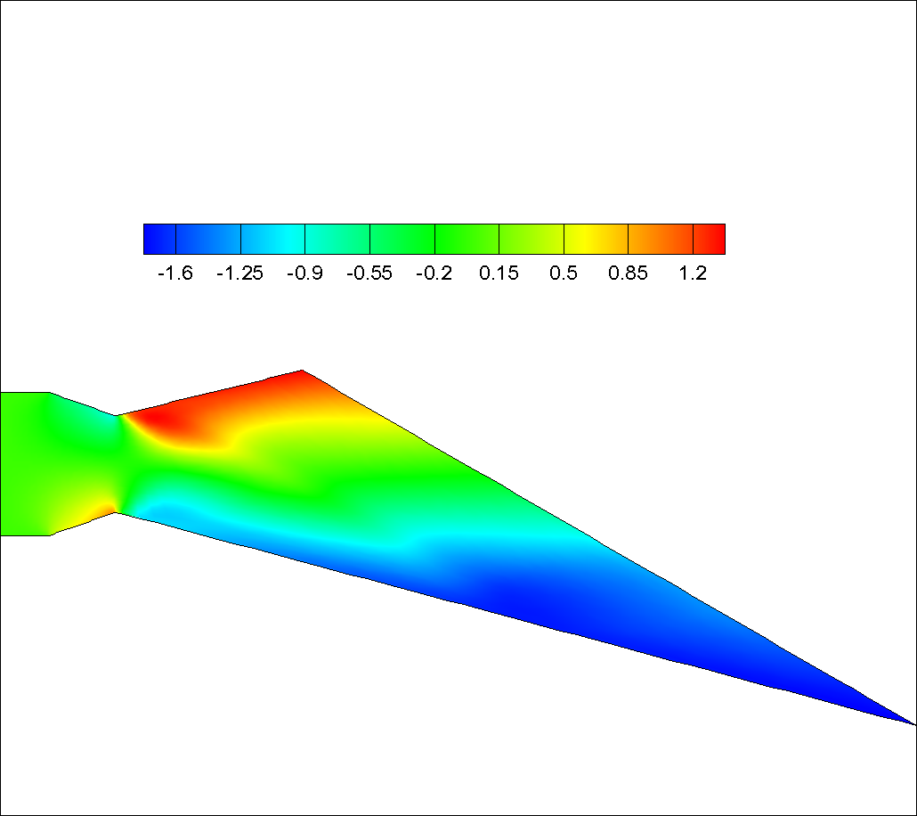

（a）无量纲u速度云图 （b）无量纲v速度云图

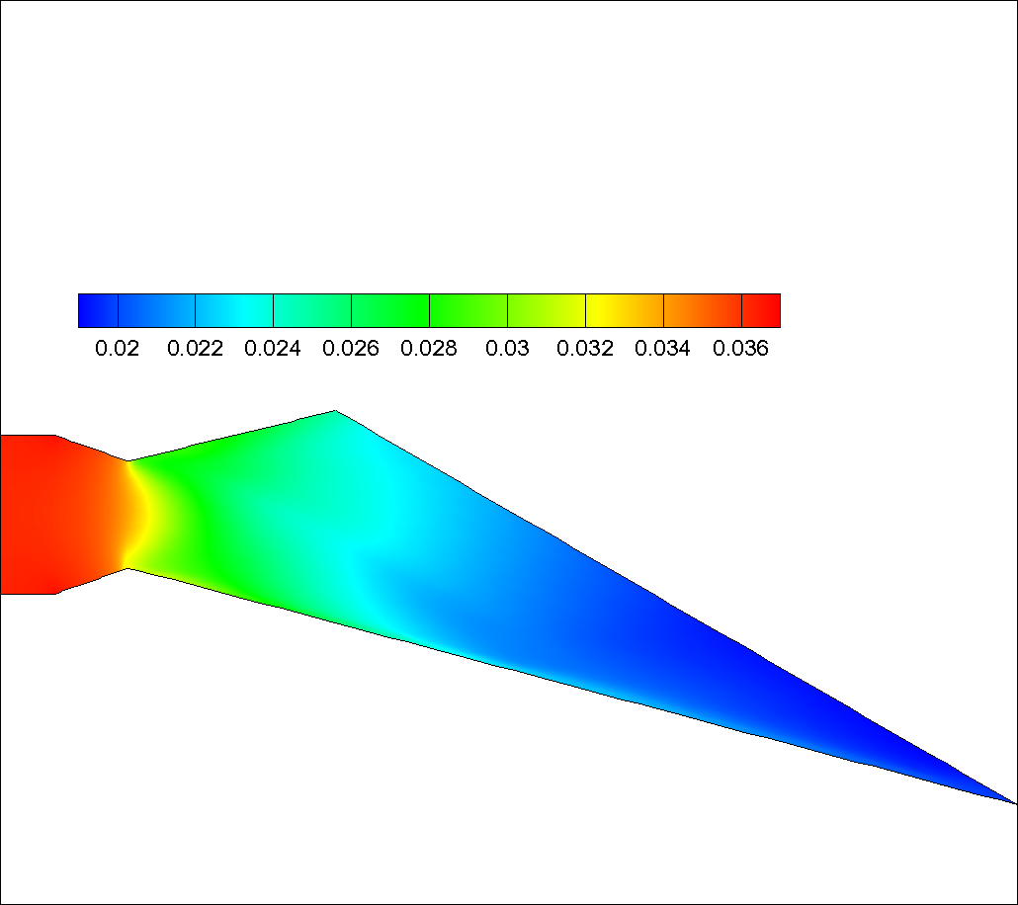 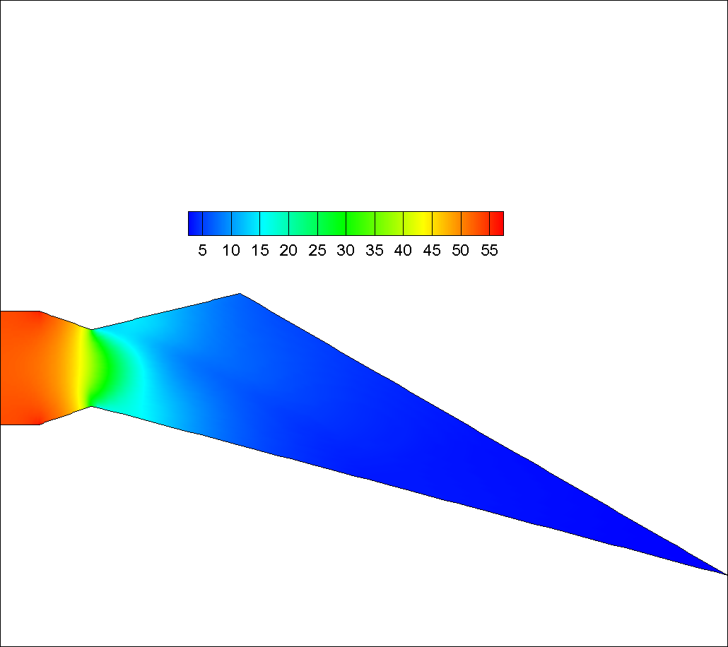

（c）无量纲温度云图 （d）无量纲压力云图

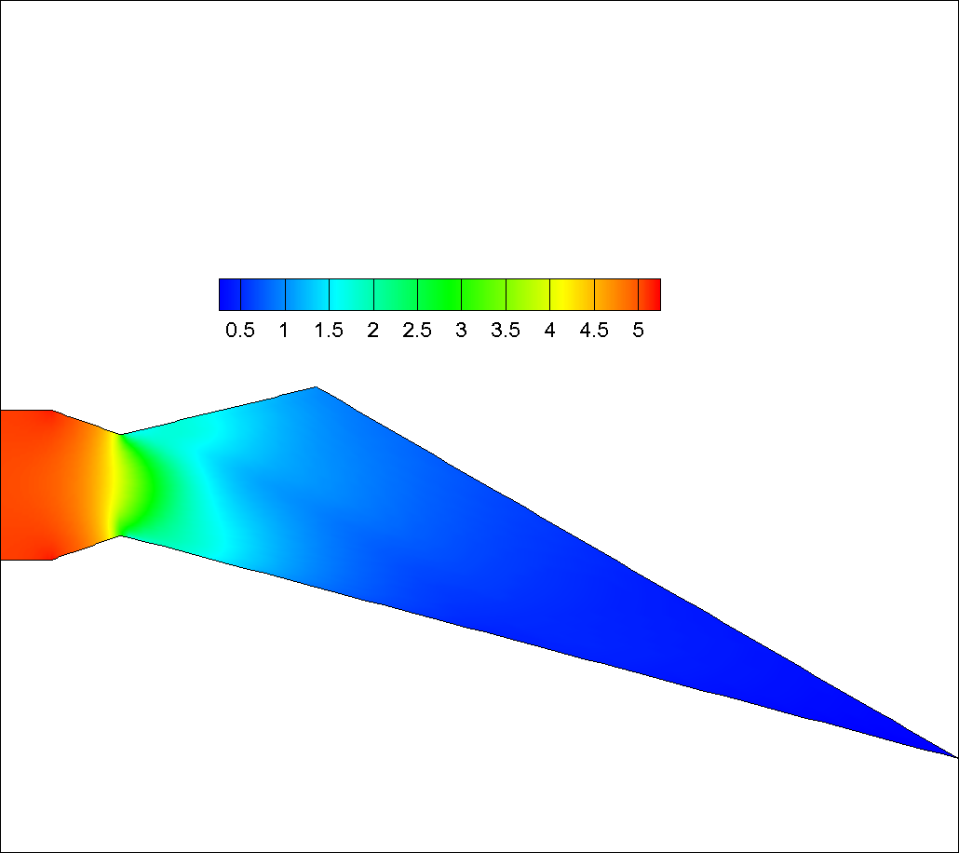 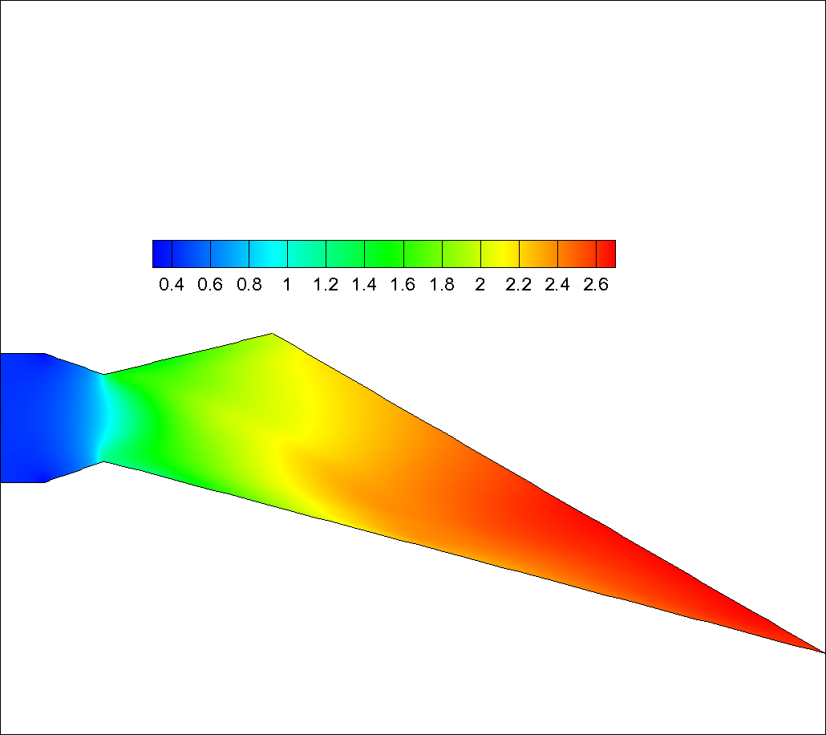

（e）无量纲密度云图 （f）马赫数云图

图4、斜切角时，喷管的无量纲参数分布云图

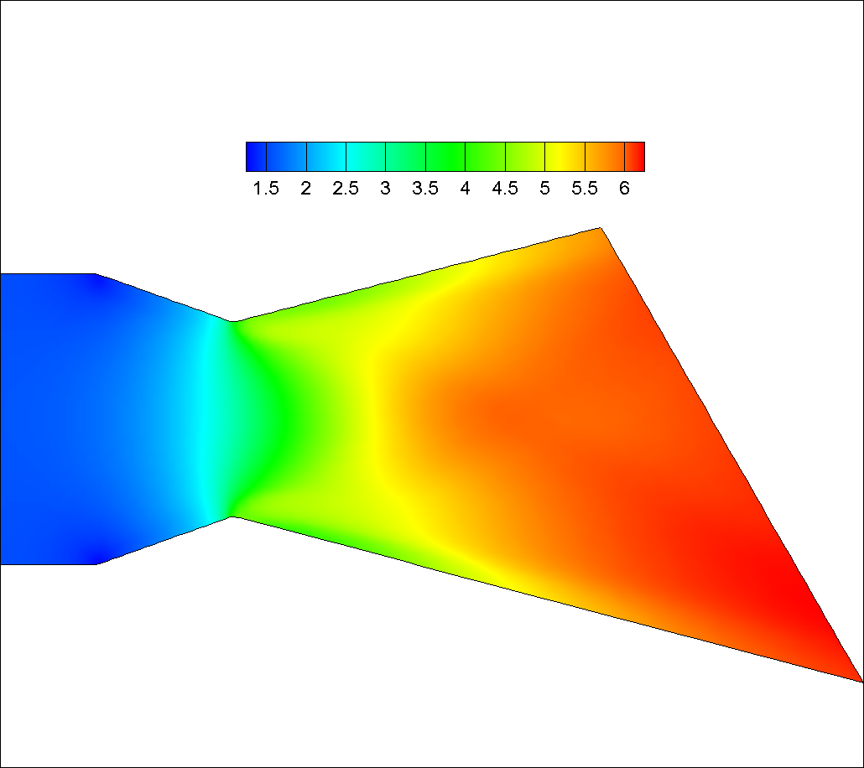 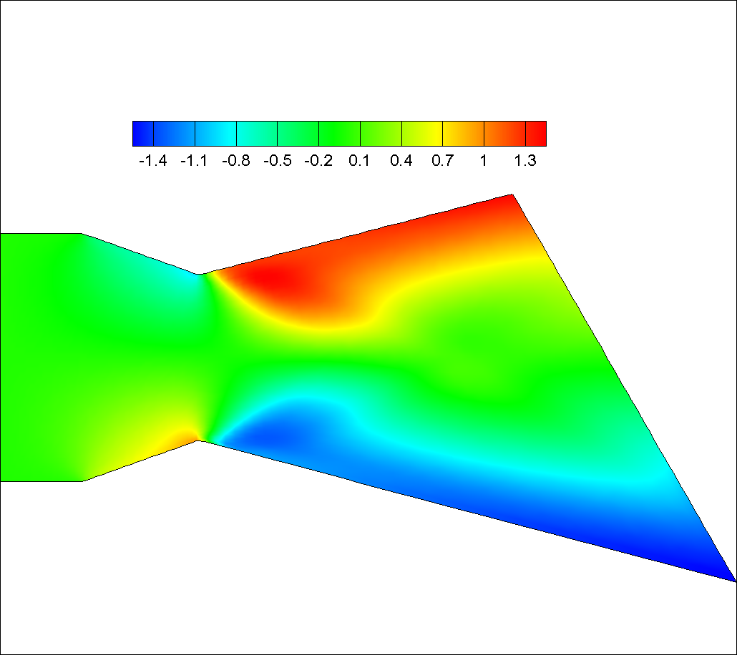

（a）无量纲u速度云图 （b）无量纲v速度云图

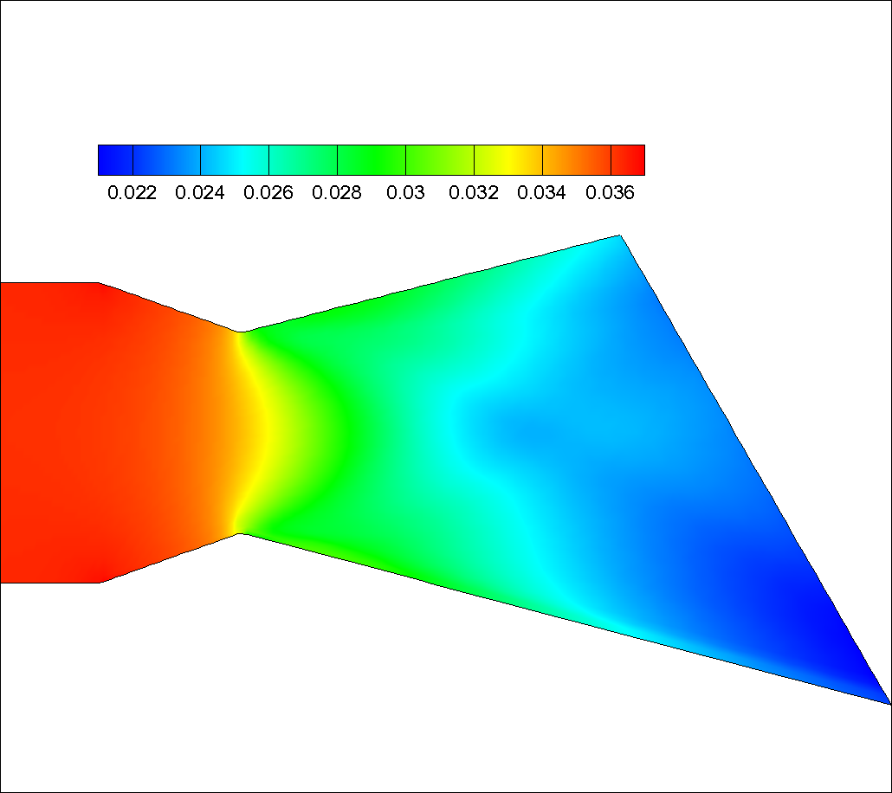 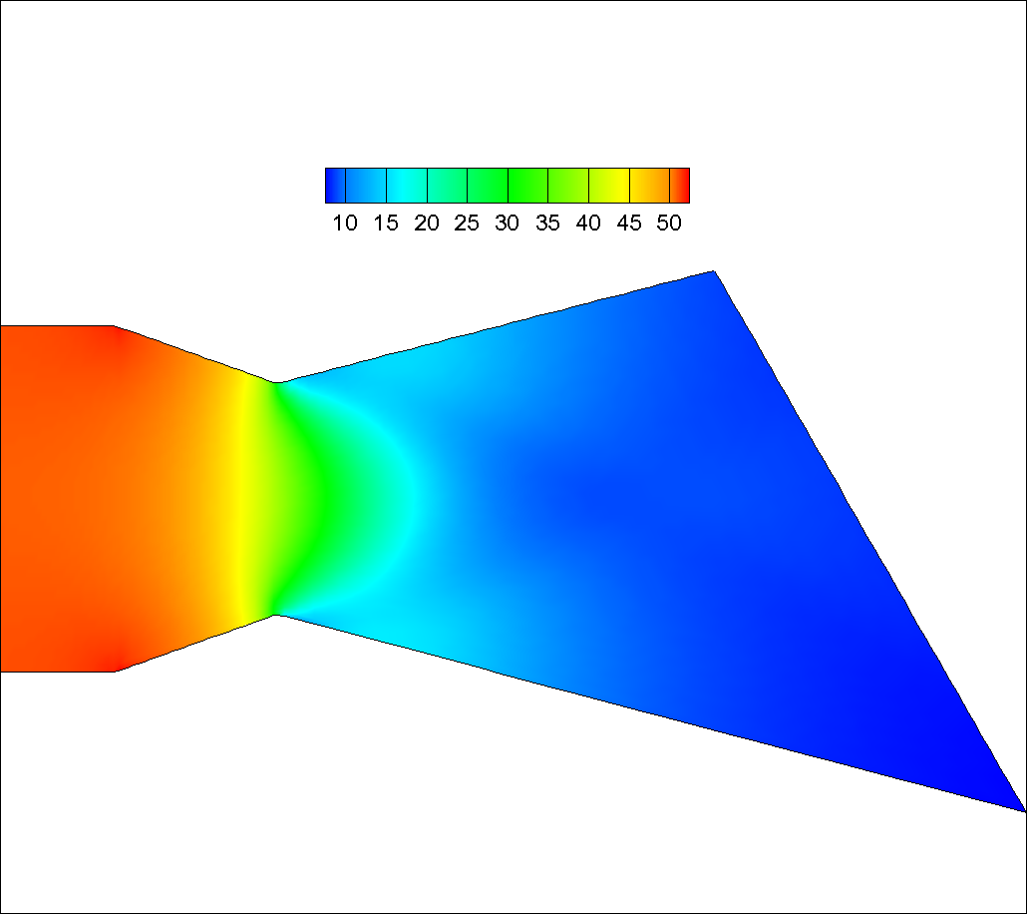

（c）无量纲温度云图 （d）无量纲压力云图

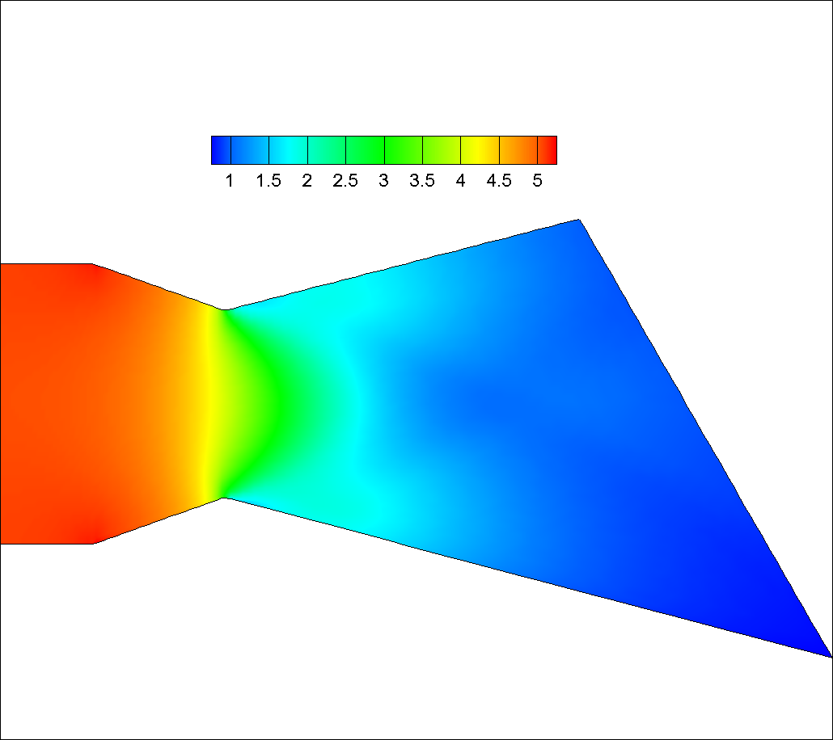 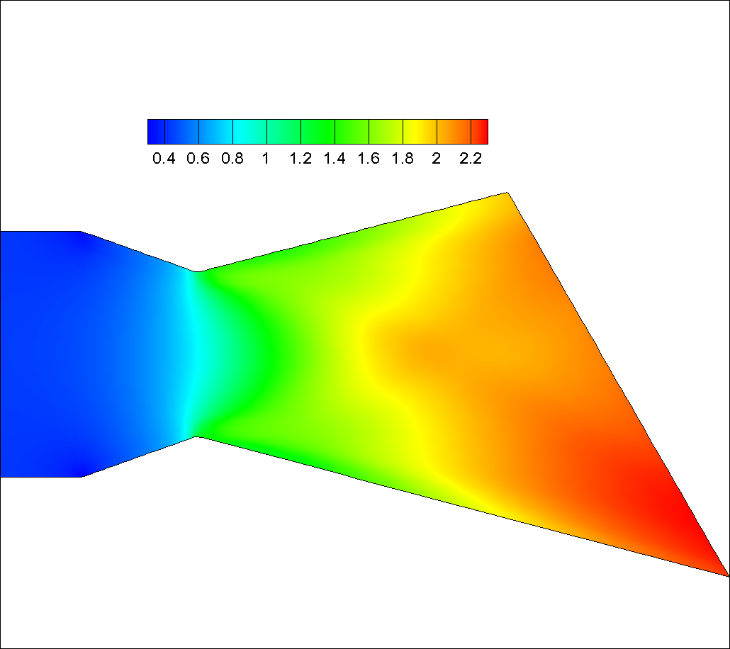

（e）无量纲密度云图 （f）马赫数云图

图5、斜切角时，喷管的无量纲参数分布云图

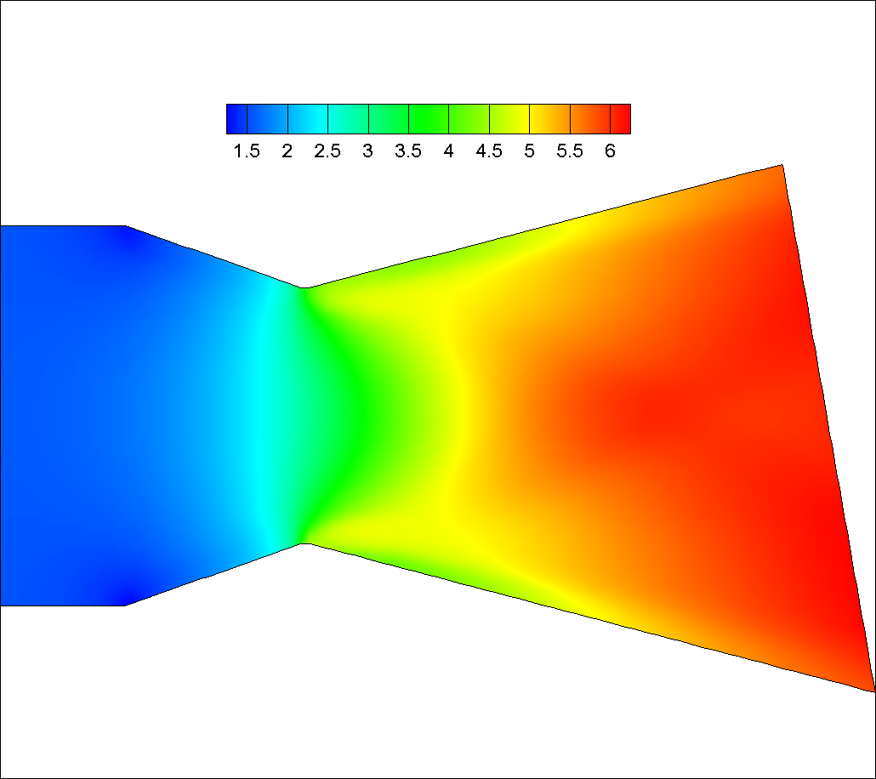 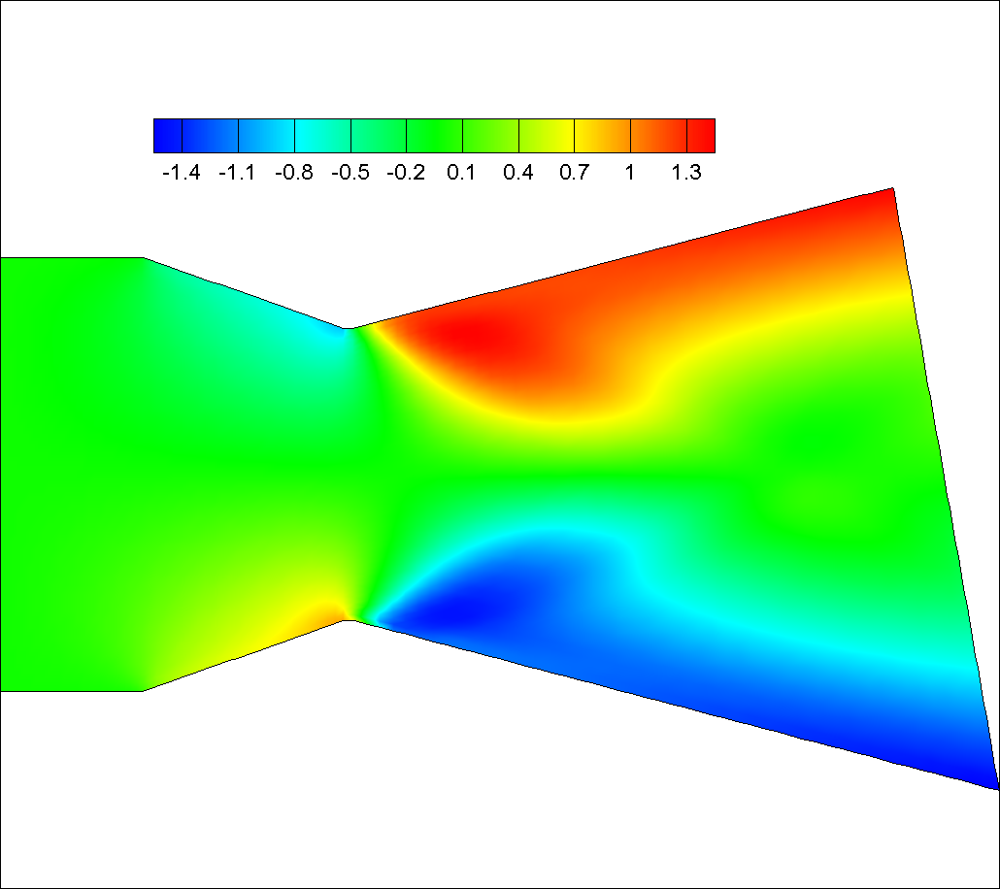

（a）无量纲u速度云图 （b）无量纲v速度云图

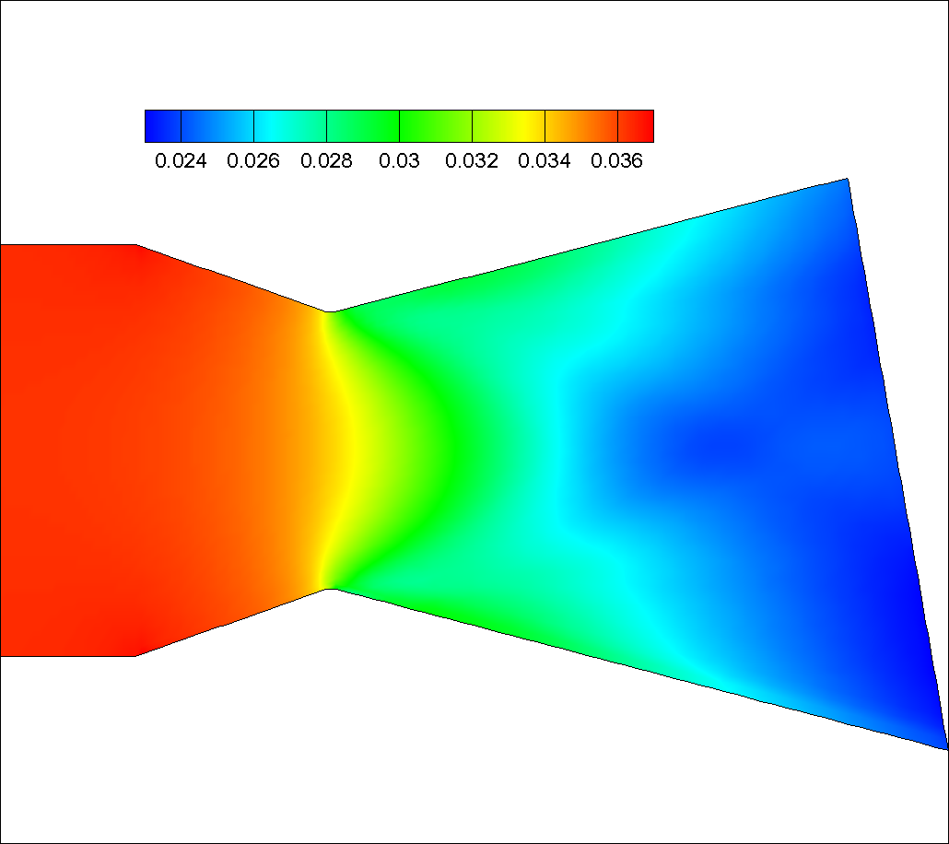 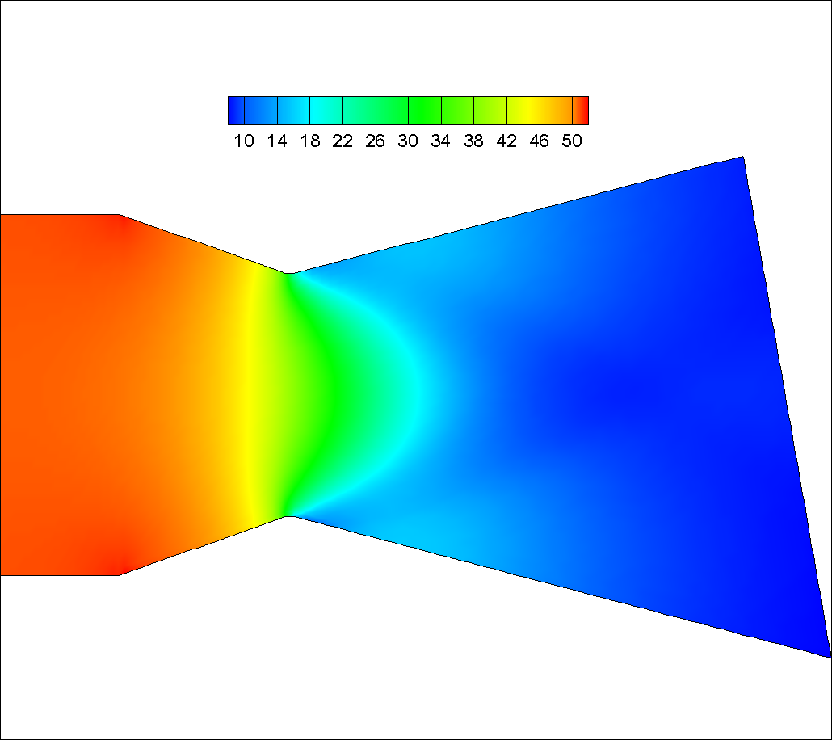

（c）无量纲温度云图 （d）无量纲压力云图

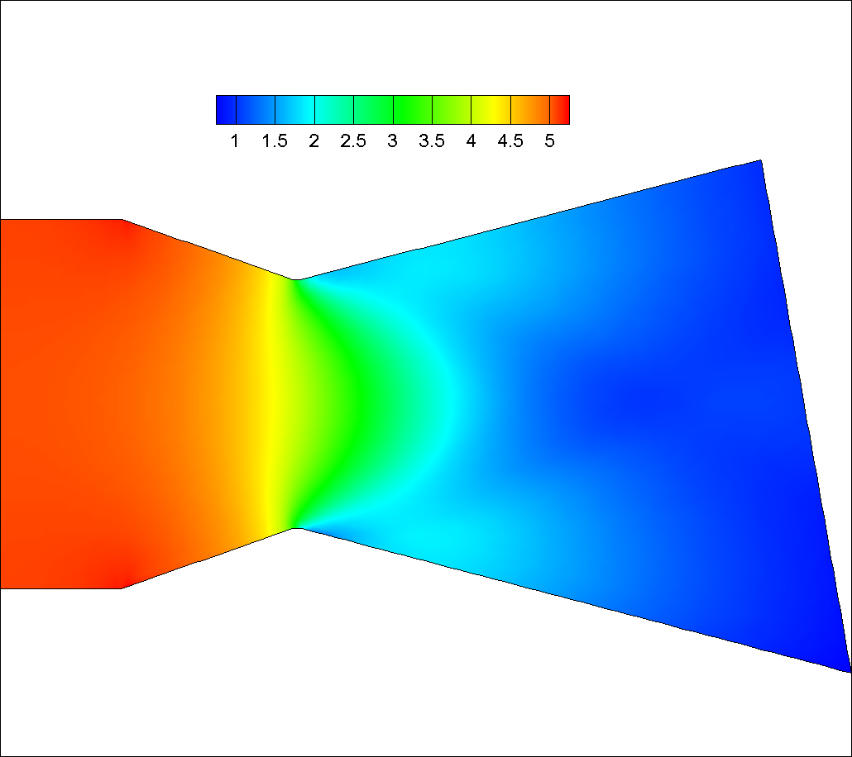 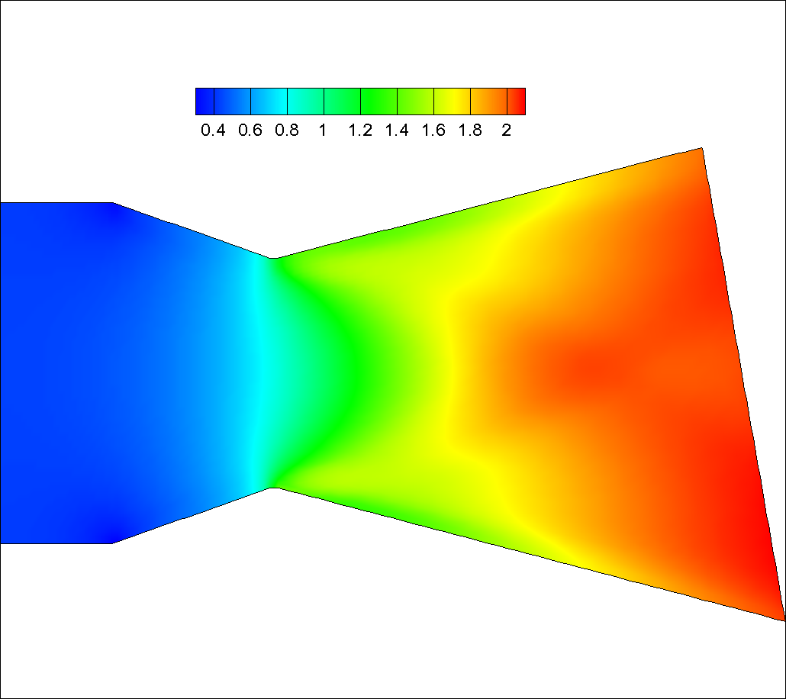

（e）无量纲密度云图 （f）马赫数云图

图6、斜切角时，喷管的无量纲参数分布云图

通过对比和分析，我们可以得出以下结论：

（1）3种斜切角喷管喉部的无量纲温度、压力和密度均存在较大梯度，说明喉部有正激波存在，在喉部左侧为亚音速等熵流，右侧为超音速等熵流；

（2）从马赫数云图来看，3种斜切角喷管喉部附近马赫数均接近于1；

（3）随着斜切角的增加，喷管出口无量纲温度、压力和密度等参数趋于均匀，喷管出口马赫数逐渐减小；

（4）不同斜切角对应的喷管出口压力分布有很大不同，根据斜切喷管的工作原理，这将产生不同的推力和力矩。

**5 总结**

本题以二维斜切喷管内流场分析为背景，编写了求解二维定常可压缩无粘流的计算程序。由于定常亚音速流动与定常超音速流动的控制方程具有完全不同的性质，要找到同时适用于两种方程的数值方法几乎不可能，但是，我们注意到，无论是亚音速流动还是超音速流动，非定常无粘流的控制方程都是双曲型的，可以采用时间推进求解，因此，本题的处理思路是先按照非定常可压缩无粘流的求解方法进行，当时间足够长以后，时间导数项趋于零，从而得到定常解。在数值格式方面，从用了可压缩求解中常用的迎风格式，数值通量构造采用了Roe平均的方法。根据特征线理论以及边界流动的物理特征，确定了进出口边界的提法。

最后以本程序为平台，研究了斜切角的大小对喷管内流场不同参数的分布规律的影响进行了研究，并得出了一系列结论，这些结论均可通过气动知识定性分析。

**6 延伸材料**

斜切喷管是一种特殊的推力向量控制装置，常用于产生反向推力或产生旋转力矩的涡轮式火箭发动机中。斜切喷管利用喷管出口平面不垂直于喷管轴线，形成不对称喷管扩散段来产生侧向控制力，主要特点是不需要任何附加设备就能产生矢量推力，推进系统具有结构简单、重量轻等优点。

可以拉瓦尔喷管斜切结构为基本模型，参照文献[1]，采用压力积分的方法推导斜切喷管的推力、推力偏转角和力矩计算公式。

推力计算公式：







推力偏转角计算公式：



斜切段力矩计算公式：



从计算公式来看，在其他参数不变的情况下，推力和力矩均随斜切角的增大呈现先递增后递减的趋势，斜切角的选择应根据发动机的具体要求综合考虑。

**参考资料：**

[1]. 林霞，李立人，徐志斌，李霞. 斜切喷管的推力及力矩计算[J]. 上海电力学院学报，23(1)，2007.

[2]. J. S. Lilley. Design and optimization of propulsion systems employing scarfed nozzles [J]. Journal of Spacecraft and Rockets, 23(6), 1986.

[3]. J. S. Lilley. Optimum geometries for scarfed perfect nozzles [J]. Journal of Propulsion and Power, 7(4), 1991.